Conseil d’école du 6 novembre 2020 à Gustave Doré (en visio)

Excusés: M. Schobel – M. Friedmann – Agnès Taubennest – Marie Agathe Naiha – Maxime Roncart – Claire Lormier - Pauline Mas

PRÉSENTATION DES MEMBRES PRÉSENTS
Tour « de table » pour se présenter : mettre la caméra à ce moment-là (d’autres sont arrivés plus tard à se connecter)

Présentation de Monsieur Guillaume LIBSIG, nouveau référent de quartier, pour la nouvelle municipalité.

PRÉSENTATION DE L’ÉQUIPE DES PARENTS ÉLUS ET BILAN DES ÉLECTIONS
28 membres en tout, 23 anciens représentants auxquels s’ajoutent 5 nouveaux parents
La liste compte 17 parents titulaires, et 11 suppléants sachant que vous êtes en général tous invités au conseil.
Kalkan Alyae maman d’Amir en CE2 bil S108
Nehari Karim papa de Lily en CE1 HAM SA10
Nirrengarten Alain papa de Camille en CE1 bil SA2
Mahieu-Dehaynin Elsa maman de Sophie en CE1 bil S108
Michenot Fabien papa de Simon en CE1 bil S108
Cozza Zahia maman de Sam en CM1 et de Max en CE1 S106 et SA5
Cognat Valérie maman de Gabin en CM1 HAM S106
Dahiba Houda maman de Aya en CE2 bil et de Ilyès en CM2 bil S108 et S104/107
Olland Frédérique maman de Marius en CE1bil et Elias en CM2 bil S108 et S104/107
Donnard Gaëlle maman de Simon en CE2 HAM et Louis en CM2 HAM SA10 et S106
Gless Barbara maman de Honorine en CE1 HAM SA10
Demont Sandrine maman de Arnaud en CE1 bil SA2
Faress El Hariri Najatte maman de Ilyès en CE2 bil et de Selma en CM2 bil S108 et S102/107
Torregrosa Nelly maman de Ionas en CM1 bil S103/107
Heck Gregory papa de Lou en CE2 bil S108
Khelfa Sabrina maman de Neyla en CE1 bil SA2
Khatta Aïcha maman de Djibril en CE2 et Souhail en CE1 bil S108 et SA2
Maresca Valérie maman de Léon en CE1 SA7
Tarif Faïza maman de Raouf en CM2 S104
Gournet Michel papa de Aubin en CE2 HAM SA10
El Fakiri Latifa maman de Adem en CE2 bil S108
Le Blastier Eva maman de Léna en CM1 bil S103/107
Sartori Nathalie maman de Mathilde en CM2 HAM S106
Villaume Floriane maman de Malo et Nina en CE1 HAM SA10
Klingelschmidt Aurélien papa de Ninon en CP SA8
Wild Sylvia maman de Emilie en CP bil SA1
Maillard Pedracini Elisa maman de Yuna en CP SA3
Solimani Souade maman de Neyla CP SA8
Presque toutes les classes sont représentées et même si les parents des classes bilingues et HAM sont bien mobilisés, chaque niveau ou cycle est représenté.
Notamment, les sections des classes mixtes avec 2/3 de monolingues et 1/3 de bilingues pour le niveau CM ont permis une représentation des classes 102 104 103 et 111 au sein de l’équipe des parents élus.
Toujours une participation d’environ 70% des électeurs donc beau soutien.
Propositions de dates :
C.E. n°2 : jeudi 11 mars 2021
C.E. n°3 : mardi 29 juin 2021

APPROBATION DU COMPTE RENDU DE JUIN 2020
Compte-rendu envoyé à tous les membres du Conseil
Qui est contre ? 0
Qui s’abstient ? 0
Compte-rendu approuvé à l’unanimité

STRUCTURE PÉDAGOGIQUE 2020-2021
Côté monolingue
A3* et A8 : 2 CP à 30 et 31 élèves Mme Guerrini et Mme Cassibi qui travaillent ensemble
A5 et A7 : 2 CE1 à 26 et 27 élèves Mme Gouaida Heyer et M. Roncart/Mme Mas qui l’un remplace et l’autre complète Mme Battouy.
Changement de structure après 3 semaines de classe : la salle A5 était un CP/CE1 avec 7 CP en juin. À la mi-septembre, nous étions informés que l’effectif de CP tomberait à 3 élèves début octobre (insuffisant pour une classe double niveau). Les parents ont compris et nous ont fait confiance. Nous les en remercions.
A4 et A9 : 2 CE2 à 26 élèves Mme Meyer/Mme Naiha et Mme Mirabel
A10 : CE1/CE2 HAM à 29 élèves avec Mme Hoff/Mme Naiha, ce qui permet à Mme Hoff d’assurer les déplacements et la coordination avec le Conservatoire, en intégrant les HAM CM1 et CM2 de Mme Richez
S106: 26 CM1/CM2 en partie HAM avec Mme Richez
Côté bilingue
A1* et A2 : 28 CP et 26 CP/CE1 bilingue avec partie FRA M. Louis et partie ALL Mme Meyer, déjà en binôme l’année dernière (par journée alternée)
S108: 26 CE1/CE2 bilingue de Mme Classeau qui assure 50% en ALL et 50% en FRA par demi-journée cette année
Côté sections
S107: 23 CM1 bilingue le L-J et 18 CM2 bilingue le M-V assurés par Mme Kaiser qui travaille en équipe avec 2 enseignants de FRA en CM1 et 2 enseignants de FRA en CM2
S103 et 111* : M. Zimmermann et Mme Durrenberger ont 30 élèves de CM1 (2/3 de mono et 1/3 de bilingues qui rejoignent Mme Kaiser 1 jour sur 2.)
S104* et 102 : Mme Chavana et Mme Schaetzel ont 31 élèves de CM2 (2/3 de mono et 1/3 de bilingues qui rejoignent Mme Kaiser 1 jour sur 2.)
Donc 16 classes « ordinaires » avec des effectifs allant de 26 à 31 élèves. La section permet de rééquilibrer les effectifs puisqu’il y a une déperdition dans la filière bilingue au fil des âges et souvent à la demande des parents pour difficulté scolaire.
S101 : nous avons une Unité Locale d’Inclusion Scolaire ULIS école de type TFC de 13 élèves, coordonnée par Mme Lormier pour la deuxième année. Ces 13 élèves sont inclus dans les classes ordinaires faisant passer les effectifs de 26 minimum à 31 maximum.
429 élèves dont 121 bilingues pour 16 classes, augmentées d’une ULIS.
Moyenne sur l’école en bilingue : 121/5 = 24.2
Moyenne sur l’école aujourd’hui en monolingue et sans les ULIS : 295/11 = 26.8 (28 en comptant les enfants d’ULIS)
À noter : si administrativement, les élèves d’ULIS étaient comptabilisés dans les effectifs du monolingue, l’ouverture aurait sûrement été actée.
19 élèves sur l’école relèvent de la MDPH, dont 13 en ULIS. Sur ces 19 élèves, 5 élèves de classes ordinaires (classes avec astérisque) ainsi que 3 élèves d’ULIS ont droit à une AESH (aide aux enfants en situation de handicap) individuelle ou mutualisée.
L’équipe se complète de 6 AESH (collectives en ULIS, individuelles en ULIS et en inclusion et mutualisées en ULIS et en classe ordinaire).
Nous pratiquons également des inclusions pour des enfants qui préparent des passages anticipés (2) et pour des enfants pour qui une demande de maintien peut être envisagée.
Les effectifs actuels ne permettent pas davantage de décloisonnements.
Nous demandons la prise en compte de tous les élèves de l’école pour les ouvertures de classe, la prise en compte de nos difficultés et une limitation à 24 dans les petites classes. Pour cette année, nous demandons à la Ville de Strasbourg à être déclarés « école saturée » lorsqu’il est possible de réorienter les enfants sur une école voisine.
Lors de la visite de M. Studer, député, le 02/11 en CM2 et CM1/CM2 pour aider les enseignants à la question de la liberté d’expression, Mme Schoettel a pu réévoquer la question des effectifs, question cruciale d’un point de vue pédagogique et d’un point de vue sanitaire.

ORGANISATION DE LA VIE DE L’ECOLE

Sur Temps scolaire
Évaluations de début d’année en CP
comparer des suites de lettres |  | reconnaitre des lettres |  | connaitre le nom des lettres et le son qu’elles produisent |  | manipuler des phonèmes |  | manipuler des syllabes |  | comprendre des mots |  | comprendre des phrases |  | comprendre un texte lu par l’adulte
fragiles | à besoin | fragiles | à besoin | fragiles | à besoin | fragiles | à besoin | fragiles | à besoin | fragiles | à besoin | fragiles | à besoin | fragiles | à besoin
11% | 11% | 27% | 18% | 7% | 10% | 16% | 7% | 10% | 10% | 23% | 13% | 17% | 10% | 10% | 7%
22% |  | 45% |  | 17% |  | 23% |  | 20% |  | 37% |  | 28% |  | 17%

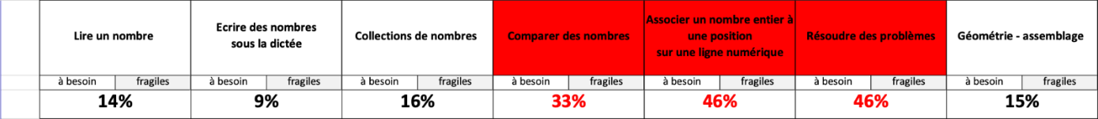
Le problème pour pouvoir remédier, c’est l’effectif. 33% d’élèves dans une classe de 30 CP sont en difficulté pour comparer les nombres. Ce sont 10 élèves qui ont besoin de manipuler et de s’entretenir avec l’adulte. 10 élèves dont il faut s’occuper de près, qu’il faut accompagner, idéalement dans un groupe où les autres sont autonomes. Et c’est sans tenir compte des problèmes de comportement et de la disparité entre les classes.
Pour ces élèves, l’apprentissage nécessiterait un accompagnement de proximité. Cependant, l’effectif en classe de CP demande à l’adulte un important accompagnement global de la classe, tant sur le volet de l’apprentissage que le volet disciplinaire. Ces deux volets pourraient donc être mieux gérés avec un effectif allégé.
Suivi de cohorte en CE1 (évaluations nationales de début d’année)
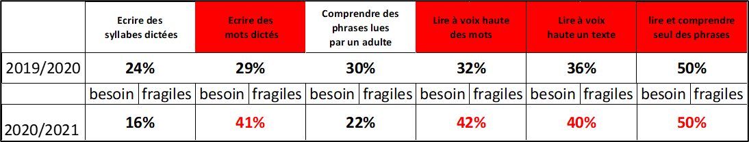
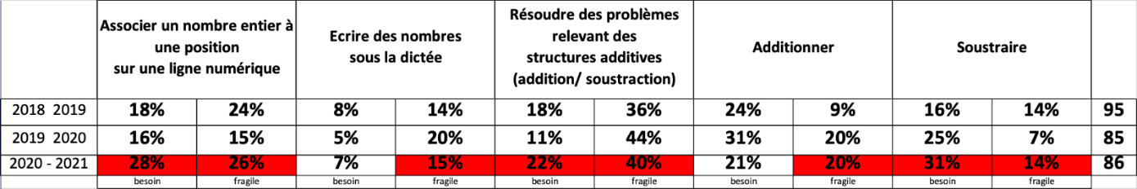
Le problème de la cohorte des CE1 = des enfants qui ont fait un demi CP. Niveau sur lequel le confinement semble avoir eu le plus d’impact concernant les apprentissages malgré ce qui a été mis en place pendant le confinement avec l’enseignement à distance puis au retour en classe en mai.
Exemple : la compétence « soustraire » a été travaillée pendant le confinement.
Plus globalement, de nombreux élèves semblent avoir des difficultés à réintégrer le système scolaire ainsi que ses exigences (telles que la concentration, l’attention, la persévérance…) et ne plus répondre à la posture d’élève attendue.
Des réunions ont été organisées mais surtout de nombreux RDV avec les parents ont déjà eu lieu ainsi que des équipes éducatives (déjà plus d’une dizaine d’EE entre septembre et le 16 novembre).
Pour remédier :
APC : choix d’un calendrier plus intense en début d’année. Deux séances par semaine au lieu d’une et réquisition de certains enseignants pour les classes de CP et de CE1 monolingues. (pas de préparation de la soirée jeux de décembre car priorités autres)
Le décloisonnement n’est guère permis par nos effectifs et pas de moyen surnuméraire dans l’école. Par chance, nous avons une enseignante retraitée qui vient épauler quelques élèves de CE2 pour un travail spécifique de maitrise de la langue (pas d’UPEAA dans l’école pour les élèves allophones).
Enseignante E : a été, en période 1, déplacée sur une école de REP+ où il manquait une enseignante. Nous avons un moyen E à temps partiel (les après-midis pendant une partie de l’année) qui s’occupera principalement des CP CE1 et ne pourra pas suivre tous les enfants signalés au RASED.
Enseignante G : nous n’en avons plus depuis 2 ans.
Nous avons fait remonter, à notre IEN, nos difficultés et le recensement de nos besoins, surtout pour la filière monolingue non HAM (en tenant compte de la disparité entre les classes, des 46% des élèves monolingues habitant en QPV et du fait que 19% de nos élèves ont au moins un des deux parents qui ne parle pas le français).
Une réflexion est en cours pour une re-sectorisation entre Doré et Hirtz. Néanmoins il est toujours plus facile pour les familles d’être scolarisées à proximité. Nous aurions eu une salle disponible pour une ouverture cette année.
M. Libsig souligne que le quartier de Cronenbourg est en pleine évolution (jeunes couples avec enfants ou qui prévoient d’en faire). La question de la répartition des quotas de classes par bassin de population est en chantier
Par ailleurs, une re-sectorisation met des années à porter ses fruits car tant qu’un aîné a entamé son cursus dans l’école voire dans le groupe scolaire, les plus jeunes -par dérogation- continuent généralement à fréquenter la même école.

Hors temps scolaire
Les intervenants du CLAS CSC et Disciples n’ont pas été invités à ce 1er conseil d’école qui devait, au départ, se tenir partiellement en présentiel avec un nombre limité et imposé de personnes.
Toujours du CLAS avec l’association des Disciples qui vient chercher une vingtaine d’enfants à l’école et le CSC qui œuvre avec une trentaine d’élèves dans les locaux de l’école.
Le souci : enfants en difficulté voire en grande difficulté du CP au CM2 et un accompagnateur pour 10 enfants, le soir quand la fatigabilité intervient davantage encore.
Le CLAS fonctionne toujours malgré le confinement avec une adaptation au protocole sanitaire pour le CLAS CSC (groupes de couleur aussi depuis lundi 02/11 dans les salles 101, A6 et bureau RASED). D’autres salles ont été attribuées pour pouvoir mettre cela en place. Cela sera acté pour la Ville.
Utilisation des locaux :
CSC S101 tous les soirs et 102 104 quand pas d’APC pour moins de brassage : proposition de la salle informatique et de la salle RASED
AFL bureau RASED avec visiophonie et le soir S105 – 109 – 110
EILE mardi soir arabe et turc SA2 A4 A3 et cour B (seule cour disponible le soir)
FLE parents S105 L et J matins (pour l’instant suspendu)

SÉCURITÉ DANS L’ECOLE

Protocole sanitaire RENFORCÉ + VIGIPIRATE niveau 3
http://www.ec-gustave-dore-strasbourg.ac-strasbourg.fr/wp/
❶ Multiplier les entrées si possible et fluidifier les entrées et les sorties + lavage de mains
Dès la rentrée de septembre, nous nous sommes basés sur l’expérience de mai juin pour garder nos trois parcours bleu – vert – rose. Le lavage de mains reste obligatoire à l’arrivée à l’école et le gel est fourni par la Ville de Strasbourg.
Les plus grands, plus autonomes, qui connaissent le mieux l’école rentrent par la rue de Hurtigheim. Nous avons déjà communiqué avec les enfants et les parents pour que les parents ne s’avancent pas jusqu’au portail pour laisser le trottoir aux enfants. La traversée du carrefour par enfants et parents, hors du passage piéton, a été soulignée.
Les horaires étaient réglementaires depuis la rentrée mais viennent d’être légèrement assouplis pour éviter l’engorgement et le rassemblement de trop de monde aux entrées et sorties en période d’urgence sanitaire : l’idée était de “viser” 8h20 et 13h50 OU 8h30 et 14h mais cela ne fonctionnait pas vraiment. Désormais :
8h20-8h30/13h50-14h pour la première vague
8h30-8h40/14h-14h10 pour la seconde vague
Communication faite par mail ET dans panneau ET dans cahiers pour les classes impactées.
Les sorties devraient également être plus fluides : la moitié des classes se disperse par les trois accès vert, bleu, rose à partir de 11h50 et de 16h20, l’autre moitié à partir de 11h55 12h et de 16h25 16h30.
Mme Kalkan a demandé à la municipalité un tracé piéton sur le trottoir devant l’école pour que les parents ne s’agglutinent pas devant la porte d’entrée. Ce serait indispensable avec le COVID mais cela devrait devenir pérenne pour fluidifier la circulation et être en accord avec le plan Vigipirate renforcé.
À envisager pour la maternelle aussi, même si Mme Kalkan rappelle qu’il s’agit du conseil d’école de l’élémentaire et qu’elle ne veut donc pas parler pour la maternelle particulièrement.
Mme Schoettel rappelle que le marquage ludique (smileys) mis en place lors de la réouverture de mai marche bien avec les élèves. M. Libsig parle d’un travail à mener sur les circulations (petits jeux). Il faut apprendre aux intéressés à respecter plus une notion de circulation devant l’école, que de “parking”.
Dans “l’urgence” du protocole sanitaire renforcé, des tracés “COVID” ont déjà été refaits par M.Chatto sur les trottoirs en fonction des groupes bleu – vert – rose doublés d’un élargissement des horaires d’arrivée (plages d’accueil 8h20 – 8h30 ou 8h30 – 8h40 / 13h50 – 14h ou 14h – 14h10). La police municipale est présente depuis la rentrée et a été informée des nouveaux horaires. M.Testud prévient ses équipages.
Accès aux arceaux (question parent) : le mieux reste de venir à pied à l’école. Une seule entrée permet d’accéder aux arceaux dans le sas (entrée verte). Compte-tenu de l’encombrement et de la nécessité de rentrer vite et de manière ordonnée en prenant du gel et en se frictionnant les mains pendant 30 secondes, il est difficile de gérer un accès avec des vélos. Il est difficile dans ces conditions de donner accès aux arceaux à tous. Par ailleurs, au niveau de la rue de Hurtigheim, il y a aussi la gestion des instruments de musique à déposer en salle 105 qui complique tout. Mme Schoettel rappelle qu’un vélo qui rentre va couper les files des enfants qui arrivent à pied. De plus, 1/3 des élèves rentrent par la rue de Hurtigheim (loin des arceaux) et cela entraine des chassés-croisés.
Les parents soulignent que les arceaux à vélos à l’extérieur de l’école sont de manière générale (protocole sanitaire, vigipirate ou pas) en nombre insuffisant. M.Lisbig en prend note. Les parents élus aimeraient un abri à vélos à l’extérieur. M. Chatto souligne que plus on met d’arceaux à vélos, plus on resserre le passage. À voir avec le chef de projet ce qu’il en pense.
Mme Schoettel rappelle aussi que nous fonctionnons grâce à la bonne volonté de tous. Tous les enseignants sont de surveillance à tous les accueils et à toutes les récréations donc de façon continue de 8h20 à 12h et de 13h50 à 16h30, 17h30 deux fois par semaine. Les entrées, ainsi régulées, fonctionnent également grâce aux AESH et aux bénévoles de l’école comme Agnès et Chantal de la BCD qui veulent bien être présentes dès l’accueil du matin pour assurer les entrées pendant que Mme Schoettel est à l’entrée principale et que les collègues sont en classe. Depuis les protocoles renforcés, nous fonctionnons sans bénévoles et les absences sont nombreuses.
❷ Limitation du brassage et étanchéité des groupes si possible :
Organisation des entrées et sorties en trois parcours et deux récréations successives :
Donc les A1 A2 A3 et les A5 A8 sont « bleus », ont deux récréations dans la zone bleue et utilisent les toilettes bleues.
Les A4 A7 101 et les A9 A10 108 sont « verts » : idem
Les 103 111 106 et les 102 104 107 sont « roses » : idem
Accueil dans les classes pour que les 5 ou 6 groupes de la même couleur ne soient pas ensemble en même temps dans la zone de cour.
L’étanchéité en groupes de couleur est respectée sur le temps de la cantine ainsi que par l’AFL du soir.
En revanche, certaines situations ne permettent pas de respecter cette organisation : AFL (matin) – CLAS Disciples - religion – EILE- conservatoire et si pas de remplaçant, répartition des élèves dans toutes les classes de l’école.
Par ailleurs, nous limitons le brassage à trois groupes distincts à chaque récréation (donc 6 groupes d’environ 70-80 élèves) mais l’école est coupée sur temps scolaire et hors temps scolire (périscolaire, clas, etc) en 3 donc 429/3 = 143, ce qui reste un non brassage relatif et les contacts des enfants, enseignants et autres agents restent nombreux sur une journée d’école par un temps de confinement.

- Cantine, quel est l’ordre de passage des enfants de notre école et celui des autres ? Pourquoi cette décision a été prise sans aucune concertation ?
Restauration scolaire : groupe de 60 élèves de l’école Perey depuis la rentrée (viennent en bus) sur le 2ème service brassage limité (agencement de la salle, paravent…) et problème de timing en début d’année. La désinfection entre les services prend du temps également. Le retour en classe entre 14h05 et 14h15 en classe était problématique. Des ajustements ont eu lieu et de toutes les façons, protocole oblige, une souplesse au niveau des horaires est nécessaire (entrée jusqu’à 14h10 l’après-midi pour la moitié de nos élèves). Les animateurs reconduisent les élèves en classe entre 13h50 et 14h10 après un passage aux toilettes.
Réponse de Mme Taubennest :
La décision d’inclure le groupe scolaire Perey sur le site de restauration de Doré n’a pas été improvisée. Ce restaurant scolaire, au moment du process de son élaboration, avait été calibré pour un certain nombre d’enfants. A l’heure actuelle, ce nombre n’ayant pas été atteint, de plus, prenant en compte que la Ville de Strasbourg souhaite donner la possibilité à la majorité des enfants d’intégrer des services municipaux et de donner une cohérence et une équité en matière de service périscolaire à la majorité des enfants (qualité d’accueil ainsi que pluralité des typologies de repas), il a été normal de rallier le site Perey au site Doré pour le temps de pause méridienne.
Mme Taubennest se permet de rajouter, en qualité d’ancienne RPS du Site Perey, que son collègue Daniel Mattern et elle-même, ont travaillé de concert afin de ne pas troubler les usagers de Doré par la venue d’un nouveau groupe scolaire et d’accueillir également ces derniers dans les meilleures conditions possibles. Il lui semble, à l’heure actuelle, que tout se passe très bien.

Agnès TAUBENNEST Responsable Périscolaire de Site
06 45 73 09 64 / 03 88 28 09 86
agnes.taubennest@strasbourg.eu

La réponse de Mme Taubennest ne satisfait pas les parents d’élèves.
Historique pour M. Libsig : les élèves de Doré étaient, jusqu’alors, seuls à la cantine : confortable, 3 services, tri possible ce que les élèves aimaient beaucoup faire, cantine plutôt bonne, principe du self.
Avec le COVID : 3 services avec 3 groupes de couleur bleu - rose - vert maintenus
Mme Kalkan n’est pas contre les enfants de Perey mais elle dit que la cantine a été dimensionnée pour accueillir tous les élèves de Doré à la fin des travaux. Elle rappelle l’histoire de cette cantine : avant la cantine sur place, les enfants allaient au collège Sophie Germain quelles que soient les conditions météorologiques. Avec la cantine sur place, cela a été beaucoup plus agréable pour eux et ils ont eu, l’an dernier, des activités pour compenser l’arrêt des activités périscolaires du soir, ce qui ne peut plus être le cas comme avant avec les 60 élèves en plus. Les parents reprochent aussi de ne pas avoir été consultés. Mme Kalkan demande des propositions pour une solution de bien être pour les enfants.
Mme Schoettel rappelle comment les choses se sont passées. M. Mattern avait fait évoluer les choses par rapport aux retards. De toute façon, compte-tenu de la situation sanitaire, l’IEN, M. Schobel, demande qu’il y ait 3 services obligatoirement et donc une souplesse par rapport aux horaires.
Les élèves de Perey ne sont pas brassés. Les deux écoles sont bien séparées sauf s’ils utilisent les toilettes pour des urgences.
Mme Sartori demande si la distanciation est respectée pour la cantine. Le fait que les élèves enlèvent le masque pour manger soucie les parents élus. M. Chatto dit que ce serait très difficile de mettre 1m entre les enfants. Il demandera à Mme Taubennest confirmation qu’il n’y a pas de distanciation. 6 par table actuellement
Il est évident qu’ajouter 60 élèves sur un service oblige à réduire les distances entre les enfants de Doré répartis sur 3 services.

Mme Pedracini demande s’il y a des cas de clusters dans des cantines d’école. Difficile à dire
Mme Le Blastier demande si le groupe Perey restera manger à Doré quand il y aura des ouvertures de classe. M. Chatto rappelle que la cantine peut accueillir jusqu’à 500 élèves en 3 services, Doré restant prioritaire (aujourd’hui entre 430 et 450 enfants mangent à la cantine avec la maternelle et Perey inclus).
M. Libsig dit qu’il y a une double contrainte : ajout du groupe supplémentaire + contraintes sanitaires : soit agrandir la surface, soit travailler le timing. Pas de réponse magique ce soir. Il fera le point lundi sur les pbs de la rentrée et discutera de ces questions.
Autre problème évoqué par les parents élus : le système de réservation
* Manque de souplesse en cas de sorties : M. Mattern « changeait » des enfants de service en fonction des horaires de sorties. Pas possible pour le respect du protocole sanitaire et des groupes de couleur qui assurent une limitation du brassage. Néanmoins, Mme Hoff confirme que les élèves HAM du 3ème service mangent plus tôt le mardi pour s’adapter aux horaires de départ pour le conservatoire.
* Sorties annulées à case du protocole « COVID » : pb pour les élèves décochés de la cantine : pas remboursés
Mme Kalkan rappelle que ce genre de problème part dans les jokers.
Les parents trouvent le système de réservation hallucinant. Il demande le retour au délai de 3 jours comme avant.
* Avec les parents confinés ou en télétravail, plusieurs familles font le choix de garder les enfants si l’enseignant est absent pour désengorger les autres classes. Or demeure le problème de la cantine qui n’est pas décochée et de la somme qui est prélevée quand même. Comment déréserver en cas d’absence d’un enseignant quand on garde son enfant pour désengorger les classes ou en cas d’annulation de sortie à cause de Vigipirate ou de la crise sanitaire ?
Mme Schoettel insiste sur certains jours difficiles : avant les vacances, 3 enseignants absents non remplacés = 67 élèves à répartir. Heureusement que les parents sont vraiment partenaires.
Les parents demandent à M. Libsig de relayer ces questions. Il s’y engage. Il est par ailleurs prêt à venir à l’école ou à la cantine pour observer les difficultés et il est le bienvenu. Lorsque les protocoles seront allégés, il conviera également les parents à la restauration scolaire. Ce point cantine sera évoqué avec les partenaires sous peu.
Mme Kalkan remercie Mme Schoettel pour la qualité de sa communication.
2- AFL, quelles missions éducatives pour cette année ? Un retour sur le contrat et ses conditions ainsi que la gestion au sein de l’école ?
Mail envoyé aux parents vendredi 06/11
Par rapport au plan Vigipirate et pour pouvoir faire des choses avec les enfants, les parents doivent venir récupérer les enfants entre 16h45 et 17h ou 18h15 et 18h30 : à partir de lundi 09/11 et pour cette période, en espérant que cela soit le plus court possible.
M. Ritt annonce la consigne donnée aux animateurs : que les enfants soient apaisés durant ce temps de garderie. Mme Schoettel remercie l’AFL et son équipe, particulièrement Nadine le soir et Isabelle le matin, pour l’adaptation pour maintenir les groupes de couleur, respectés depuis que le protocole a été renforcé (3 salles et 3 couleurs). Isabelle ne peut rester seule le matin avec une vingtaine d’élèves de trois couleurs (salles 109 et 110 avec un animateur supplémentaire pdt qu’elle garde un groupe dans le bureau rased avec visiophonie)
Le même animateur interviendra pour le groupe, le soir en tout cas.
Mme Gless demande des activités plus variées s’il y a un même animateur par groupe.
M. Ritt rappelle encore que le but est vraiment que les enfants prennent du plaisir. Faire des retours à M. Ritt par mail en cas de mauvais ressenti d’un élève.

Protocole sanitaire en classe
Gestes barrières et surtout lavage de main toujours appliqués mais difficiles car chronophages (d’où gel aux entrées). Nous avons un lavage de mains supplémentaire : avant et après la récréation qui ne dure en tout que 20 minutes, déplacement et toilettes compris. Nous avons donc fait une demande exceptionnelle à la Ville pour avoir du gel dans les salles de classe pour le retour de la récréation (1 lavabo et 30 élèves : trop chronophage)
Les enseignants sont contents que les élèves soient en présentiel mais il est difficile d’appliquer le protocole avec autant d’élèves. L’idéal serait peut-être d’avoir les élèves en présentiel en demi-groupes si la situation sanitaire se détériore encore.
Exemple classe de CP à 30 avec absents et AVS absente, mais accueil d’un enfant d’enseignant absent et classes de CM1 à 29 avec deux absents mais une inclusion d’ULIS et attente d’un nouvel élève à partir de lundi :
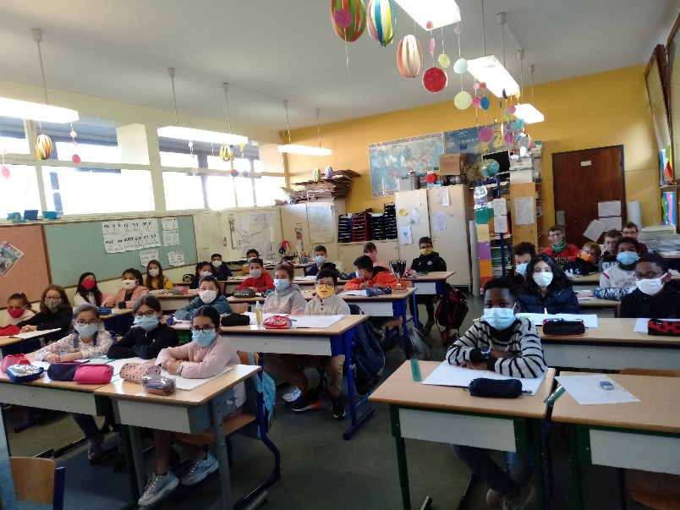
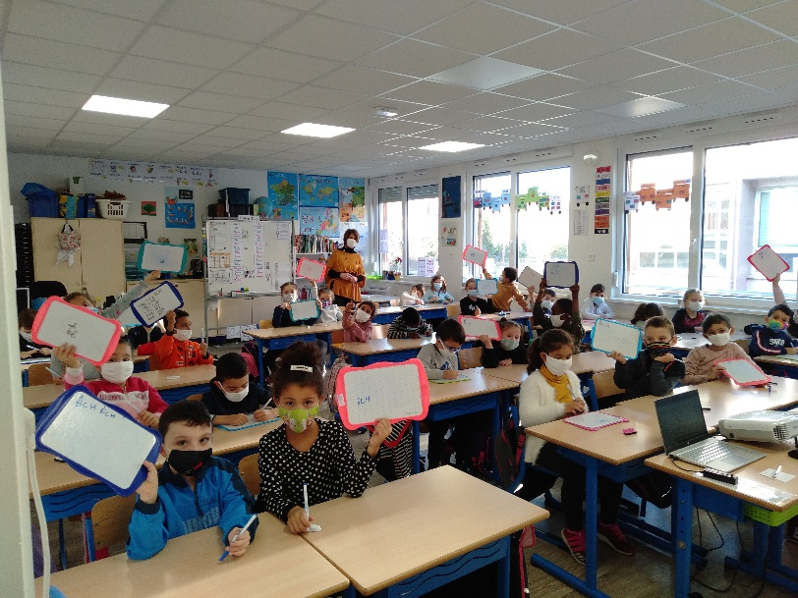

Le port du masque est obligatoire en tout temps et toute circonstance pour les adultes dans l’école (décret). Idem pour les enfants désormais (décret). Pas de masque = pas d’accès à l’école. Les parents doivent fournir les masques aux enfants mais l’école a un peu de ressources pour dépanner. Bien penser à changer le masque pour l’après-midi (durée = 4h).
Les élèves gardent le masque à la récréation, ce qui leur permet de jouer “normalement”. Lorsque l’EPS est une activité modérée, le masque peut-être gardé également : c’est la condition qui permet de faire EPS sans devoir garantir 2 m de distance entre les enfants. Naturellement pas d’endurance ou de cardio avec le masque. Le matériel peut être partagé dans le même groupe mais doit poser ensuite 24 h avant qu’un autre groupe ne l’utilise.
La BCD pourrait être utilisée mais tous les livres touchés désinfectés... donc système de malles gérées par les enseignants.
La salle informatique peut être utilisée car deux nettoyages par jour mais le clavier/la souris désinfectés à chaque utilisateur (lingettes données aux élèves d’où un besoin accrue de lingettes demandées à la Ville si le stock s’amenuise)
Si un enfant présente une pathologie particulière incompatible avec le masque ou est porteur d’un handicap lourd qui ne lui permet pas de porter le masque, un certificat médical est indispensable pour en justifier et un aménagement est proposé. Attention les enfants asthmatiques sont plus vulnérables donc doivent porter le masque dans nos classes pour être protégés.
Aération des salles de classe toute la journée. Veste acceptée dans la classe si les enfants ont froid.
Pas d’intervenants autorisés à l’école avec le nouveau protocole mais religion et EILE préservés (brassage total). Les parents s’étonnent de cette incohérence.
Vu avec médecine scolaire :
Si un cas COVID enfant ou si un proche qui vit avec l’enfant est positif :
Symptômes attendre disparition des symptômes puis septaine et retour école (si pas de nouveaux symptômes au foyer)
Absence de symptômes septaine à partir du jour du test et retour à l’école.
Si un cas COVID agent : quarantaine et test – déclaration à l’ARS qui enquête pour déterminer liste de contacts. Les élèves d’un enseignant « + » ne sont pas considérés comme contacts puisque l’enseignant est masqué. Idem pour les collègues. Grand changement courant septembre. Toutefois les parents seront prévenus en cas de membre de la communauté scolaire (enseignant, agent, enfant) positif.

Question d’un parent : Que faire si un parent ne veut pas mettre son enfant à l’école par peur de contamination ?
Non, école obligatoire. Besoin d’un certificat médical le cas échéant.

Si re-confinement il devait y avoir :
- Adresses mails parents OK
- Nous avons doté les classes de davantage de fichiers (malheureusement non édités suite à la faillite des éditions SED pour le CP en maths) et de manuels pour les CP pour travailler à distance sur des supports.
- Nous avons encore davantage harmonisé nos outils et nos programmations pour pouvoir travailler en réseau à distance.
En revanche, à noter : pour le moment, rien du côté dotation d’outils informatiques professionnels pour les enseignants.
2 exercices « incendie » et 3 exercices « PPMS » comme chaque année.
Avant les vacances: exercice incendie 1 OK, exercice “PPMS attentat” OK
Mme Guerrini souligne qu’il n’est pas certain que le signal “relais 3 coups de sifflet” soit entendu si nous n’étions pas prévenus de l’exercice.
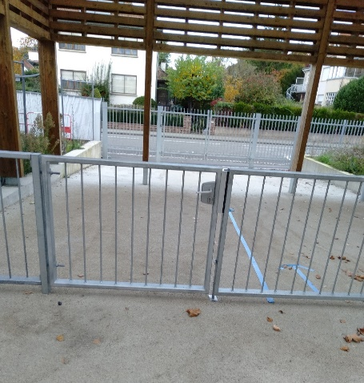
Faire un exercice “non prévu” pour vérifier. Une alarme “attentat” est en place dans les autres écoles du quartier (pas à l’école Doré à cause des travaux).
Aménagement entrée de secours rue de Hurtigheim
Pose de ce portail importante pour le PPMS attentat.

Dans le cadre du Plan VIGIPIRATE renforcé : nous fermons les portes d’accès à l’école + les portes d’accès aux bâtiments (sauf temps d’accueil, de récréation et de cantine), ce qui rend la circulation très difficile à l’intérieur. Nous remercions les parents de ne prévoir aucun RDV sur temps scolaire, hors orthophonie et CMP / CMPP si pas d’autre choix.
Souci de la porte principale du modulaire qui ferme mal et qui ne peut pas être fermée de l’extérieur sans clé (pb signalé). Point névralgique côté rue de Hurtigheim où le grillage (côté poubelles) facilement franchissable. M.Chatto confirme que toute l’enceinte sera grillagée à une certaine hauteur à la fin des travaux.
Défibrillateur installé par la Ville de Strasbourg dans l’entrée de la restauration scolaire, entre la maternelle et l’élémentaire. Accès même de l’extérieur en sonnant. Toutes les écoles de Strasbourg ont été dotées.
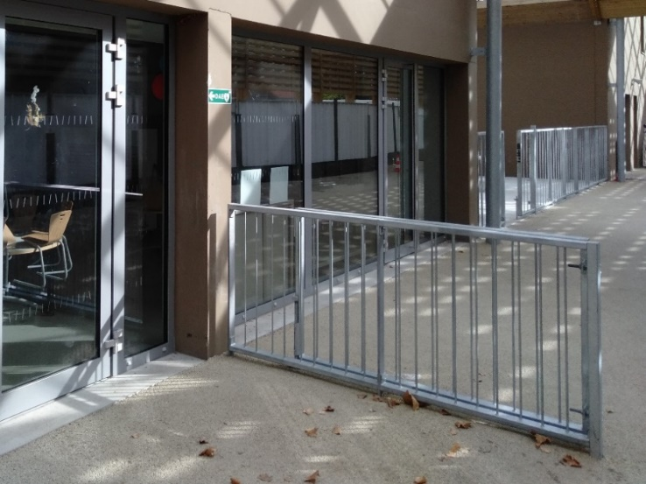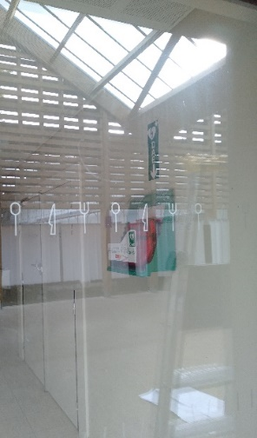
Nous réitérons la demande de cloisonner le tableau électrique dans la chambre forte et de rendre le local plus salubre pour avoir un local de rangement accessible.
Sécurité aux abords de l’école : présence à toutes les entrées et sorties et liens avec la Police municipale très attentive au problème de sécurité y compris pour la dépose bus (demande de rallonger la dépose)
La Police municipale a été sensibilisée au problème du bus du conservatoire qui n’arrive pas à accéder à la dépose bus et débarque les enfants sur la chaussée. Mme Hoff note qu’au retour des vacances, c’était bon.
M. Libsig annonce des plans pour travailler sur l’angle rue de Hurtigheim / rte de Mittelhausbergen. Monsieur Libsig s’interessera à la demande pour rallonger la dépose bus (doit suffire pour deux bus sans manoeuvres dangereuses)

PROJETS PÉDAGOGIQUES SCOLAIRES ET PÉRISCOLAIRES
Toujours prudence…
Soirée jeux de décembre qui brasse entre 300 et 400 personnes qui jouent avec le même matériel : apparait comme imprudent. (Heures de préparation de la soirée jeux rebasculées sur l’APC pour les élèves qui en ont le plus besoin suite au confinement de mars : 2x/semaine pour suivre plus d’élèves ou pouvoir proposer deux séances/semaine à certains élèves qui peuvent le supporter)
Nous espérons toutefois pouvoir programmer : soirée jeux en mars ?, école la plus sportive en avril, fête d’école fin juin, jeux récréatifs en juillet.
Les projets s’articulent autour de 3 axes : parcours citoyen, parcours culturel et parcours santé. Nous sommes toujours sur le projet d’école 2019-2023 et les projets, malgré tout, restent nombreux et cohérents.
http://www.ec-gustave-dore-strasbourg.ac-strasbourg.fr/wp/?page_id=5661
Pour le premier trimestre :

Parcours culturel
En bleu ce qui a été démarré.
Sorties de novembre interdites (Vigipirate et COVID). Décembre ?

Arts des lettres
Toutes les classes participent à « Silence on lit » tous les après-midis.
Toutes les classes ont un abonnement (romans, journal ou documentaire) ou participent à un prix littéraire via les Incorruptibles (A3 A8 A7 A10 A5 101).

Arts visuels
Les A7 et 106 participent à École et Cinéma et les classes bilingues participent au festival Augenblick.

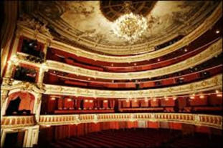
Arts du spectacle vivant
Les CE1, dans nos incontournables, vont à l’opéra.
Les CP A8 et A3 vont à un spectacle de danse à la Briqueterie.

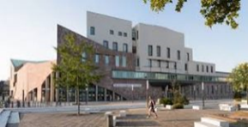
Arts du son :
Concert éducatif : A4 A2

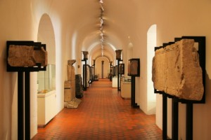
Arts de l’espace :
Musée archéologique A10

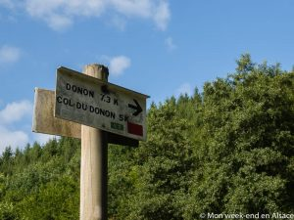
Parcours santé
Nous avons privilégié les sorties nature en ce début d’année au Donon pour tous les CM1 103 111 107 et dans la Forêt d’Eschau pour les inclusions collectives ULIS et 108 (pb du car avec nos effectifs).
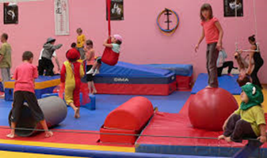
Démarrage d’un cycle danse pour les CP avec Caroline Madenspacher (ETAPS Ville de Strasbourg) tous les lundis (5 séances pour les A3 et A8 puis ce seront les CM 106 104 102 et 107 et les CE 108/A10 A9/A4/A7)
Lundi 9 novembre au vendredi 20 novembre, cycle cirque pour tous les CE2 108 A4 A9 A10
Les CP et CE1 iront à la piscine sauf les CE1 de la salle A10 parce que déjà sur 3 journées au lieu de 4. Les CM1 103 111 107 iront à la patinoire. (janvier et février…à suivre…)
Dépistage dentaire et reprise de la P'tite Boite de l'infirmière !
Travail avec l’infirmière scolaire en CP et CE1 sur les accidents domestiques et les numéros d’urgence
Exercices « incendie » en septembre, « PPMS attentat » en octobre et « PPMS séisme » en novembre
Participation à des ateliers culinaires pour les CP Semaine du goût en octobre au Restaurant « le Flam’s » pour les CP A3 et A8 : je goûte ce que je confectionne !
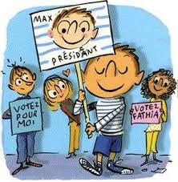
Parcours citoyen

Semaine du 11 octobre : élections des délégués dans toutes les classes
1er conseil des élèves : 19 novembre
Ordre du jour à préparer : Point sur la rentrée : les plus – les moins de la rentrée - Projet environnement de chaque classe - Projet PEAC/tableaux – propositions concours de dessin sur les valeurs de la République (ressources vidéos « 1 jour une actu », « les clés de l’actualité » et demande d’intervention de notre député et professeur d’histoire-géographie Bruno Studer).
Les CM 106 102 104 ont sollicité Carole Zielinski, adjointe à la Maire de Strasbourg, pour une séance en salle des Conseils en janvier.
Semaine contre les discriminations : Certaines classes ont demandé leur inscription : A3 A8 A4 108 A5 106.
Intervention sécurité routière (permis piétons) pour tous les CE1
Sorties sécurité routière sur la piste routière (permis vélo) pour tous les CM

Problème si freiné par COVID.
Problème du transport aussi (si le car est plus sécure que le tram + bus, avec des effectifs à 30, difficile de mettre deux classes ensemble pour amortir les frais de transports)
Problème aussi des transports en commun avec certains enseignants qui présentent une vulnérabilité.
4. Comment les activités et sorties ont été repensées suite à la crise sanitaire ? Quelles alternatives aux annulations des fêtes et autres manifestations ?
Malheureusement depuis que la question a été posée, il est encore moins envisageable
- de rassembler enfants et adultes
- de partager du matériel
- de penser à un moment convivial qui nous amènerait à enlever les masques
Nous étions contents de relancer des projets mais sorties annulées (sauf Conservatoire) et intervenants extérieurs avec beaucoup de réserves (activités sportives : non).

POINT SUR LES TRAVAUX DE RESTRUCTURATION
5. Avancement des travaux, questions sur les réparations en cours (robinets par ex) et le respect du calendrier.
M. Friedmann est excusé mais a écrit qu’aucun retard supplémentaire n’est à signaler sur le chantier de la maternelle. Ouverture maternelle : Toussaint 2021
Intervention de M.Chatto : peut-être 1 ou 2 mois de retard en raison du confinement : à suivre si durcissement du confinement. Impact forcément sur l’élémentaire
M. Nirrengarten souligne que le BTP est autorisé à travailler pour l’instant. Il rappelle qu’il y a 10 mois pour rattraper des retards. Mme Kalkan demande si on peut demander à accélérer les travaux = anticiper un avancement plus rapide des travaux.
Pb des enfants de maternelle qui subissent davantage les travaux. Pas trop d’effets négatifs en élémentaire, même s’il manque un peu de cour. Mais avec le protocole sanitaire et le zonage en 4 parties, nous nous en sortons grâce aux malles de jeux (si courent dans tous les sens sans « jeux » proposés, accidentogène en effet)
M. Libsig répond que les grandes entreprises sont dépendantes des fournisseurs et des absents (malades). Il y a des chainons interdépendants et du retard accumulé depuis mars déjà. La situation est complexe. Autorisation de travailler OK mais pas toujours les moyens de travailler.
Question des robinets : détartrage régulier prévu
Réponse de M.Chatto :
Logiquement on ne devrait plus y avoir de problèmes avec les robinets car ils ont installé des filtres avant chaque flexible et donc moins de tartre, moins d’impuretés au niveau des mécanismes des boutons poussoirs.

Mme Kalkan dit que le service lui avait annoncé un changement des robinets. Cela n’est pas le cas. Voir avec le filtre si cela règle le pb ou pas. À suivre au prochain conseil.

UTILISATION DES BUDGETS « VILLE » 2020
Budget investissement : nouveaux vidéoprojecteurs (à défaut d’ordinateurs dans les salles) – nouvelle plastifieuse – nouveau stock de chasubles pour l’EPS en extérieur – nouveaux casques antibruit (pour les élèves qui ont du mal à se concentrer) – mégaphone - triplettes
Budget fonctionnement : budget de 26 euros par élèves en fournitures mais beaucoup de collègues avaient encore du stock + conversion de 800 euros de transports 2020 achat exceptionnel de séries de manuels de français en CM2, CM1 et CE2 ainsi que de nouveaux dictionnaires. Nous avons aussi fait une commande BCD conséquente (demande des élèves), d’une nouvelle série pour le cycle 3 et de matériel de manipulation en CP pour les mathématiques.
Budget transport : nous avons épuisé notre budget 2020 – 800 euros en transfert de dotation en car (Donon et Eschau) et en tickets de bus.

COOPÉRATIVE SCOLAIRE
Nous avons moins rentré d’argent (buvettes) mais nous avons aussi moins dépensé (actions suspendues).
Nous avons remboursé toutes les participations des familles dès lors que les enfants quittaient l’école (CM2 notamment) et dès lors que la somme > 10 euros (Semaines sans cartable annulées). Certains niveaux comme les CP CE1 bilingues ont des « à valoir » de 10 euros pour 2020-2021. Tous les CM1 monolingues ont tous un « à-valoir » de 4 euros. Les parents de CM2 partis avec un chèque de trop perçu pour le stage de voile annulé n’ont pas tous encaissé leur chèque. Les enseignants intègrent les « à-valoir » dans leur régie de classe virtuelle et l’ajoutent aux 200 euros dont ils disposent.
Achats de produits : nous achetons des fichiers et nous faisons imprimer des carnets de liaison que nous revendons sans faire de plus-value. Nous démarrons plus haut que les autres années. Donc abonnement pour tous, régies de classe revues à la hausse et participation annuelle des familles utilisées au maximum dès les premières sorties si jamais confinement ou mesures restrictives… ce qui signifie des sorties qui coutent le moins possible aux familles en ce début d’année surtout si elles ont participé à la coopérative annuelle.
L’opération UNAAPE de 800 euros est aussi en excédent cette année. Certaines subventions n’ont pas été versées comme OCCE 2019-2020 (mais 2018-2019 oui).
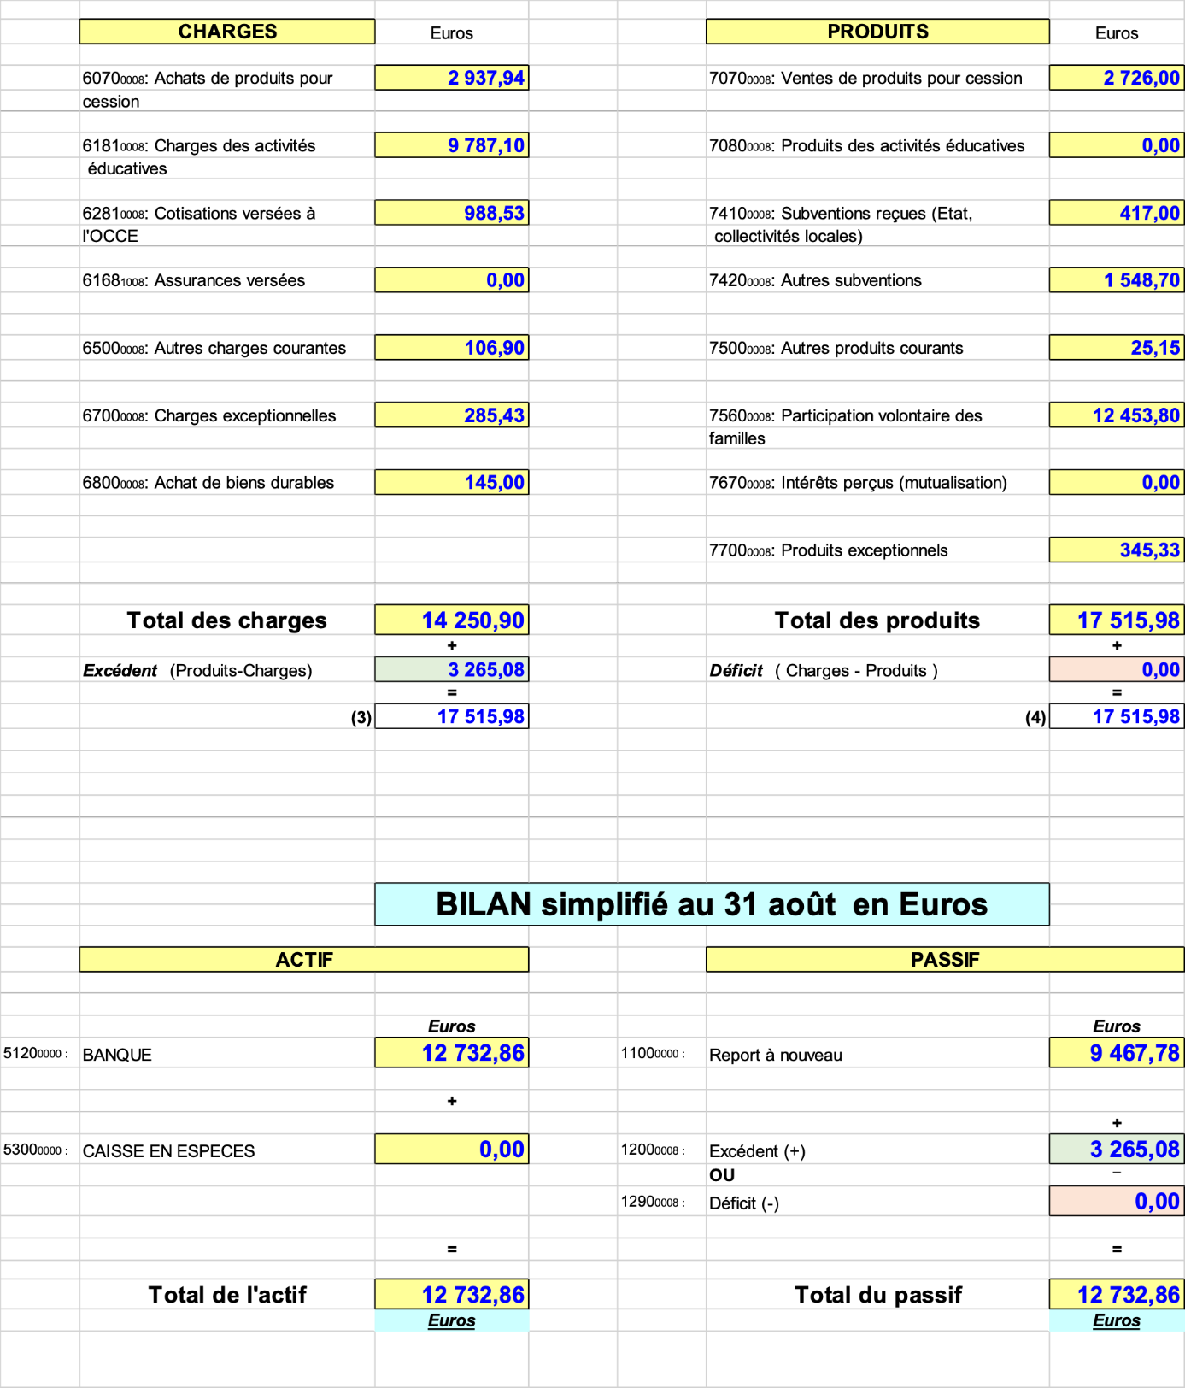

Séance levée à 20h20
Secrétaire de séance : Marie GUERRINI
Direction d’école : Sandra SCHOETTEL
Modérateur : Solène KAISER
Manhel Chatto présent sur site

